หน่วยการเรียนรู้ที่ ๒ รักชาติยิ่งชีพ
แผนการจัดการเรียนรู้ที่ ๙ เรื่อง ยึดมั่นศาสนา

ส ๑๖๒______หน้าที่พลเมือง ๖ กลุ่มสาระการเรียนรู้สังคมศึกษา ศาสนา และวัฒนธรรม

ชั้นประถมศึกษาปีที่ ๖ เวลา ๑ ชั่วโมง


ผลการเรียนรู้

 เห็นคุณค่าและแนะนำผู้อื่นให้แสดงออกถึงความรักชาติ ยึดมั่นในศาสนา และเทิดทูนสถาบันพระมหากษัตริย์ (ข้อ ๔)
 ปฏิบัติตนเป็นผู้มีวินัยในตนเอง (ข้อ ๑๐)


สาระสำคัญ/ความคิดรวบยอด/หลักการ

ชาติ ศาสนา พระมหากษัตริย์ เป็นสถาบันหลักของสังคมไทย ที่มีความสำคัญต่อความมั่นคงและความผาสุกของประชาชนคนไทย ดังนั้น คนไทยทุกคนจะต้องปฏิบัติตนเป็นพลเมืองดี เป็นศาสนิกชนที่ดี ปฏิบัติตนตามพระราชจริยวัตรของพระบาทสมเด็จพระเจ้าอยู่หัว และปกป้องสถาบันหลัก
ทั้งสามให้คงอยู่คู่สังคมไทยตลอดไป
การแสดงออกซึ่งการยึดมั่นศาสนา คือ การปฏิบัติตนเป็นศาสนิกชนที่ดี ด้วยการศึกษาหลักธรรมคำสอนให้เข้าใจอย่างถูกต้อง แล้วนำไปใช้ในการดำเนินชีวิต ปกป้องและเผยแผ่ศาสนาที่ตนนับถือ


สาระการเรียนรู้

๑. การปฏิบัติตนเป็นศาสนิกชนที่ดี
๒. การมีวินัยในตนเองด้านความซื่อสัตย์สุจริต ขยันหมั่นเพียร อดทน ใฝ่หาความรู้
ตั้งใจปฏิบัติหน้าที่ และยอมรับผลที่เกิดจากการกระทำของตนเอง


สมรรถนะสำคัญของผู้เรียน
ฐาน

 ความสามารถในการคิด
- การคิดวิเคราะห์
- การคิดสังเคราะห์
- การคิดประเมินค่า
- การคิดอย่างมีวิจารณญาณ
- การคิดสร้างสรรค์
 ความสามารถในการแก้ปัญหา
 ความสามารถในการใช้ทักษะชีวิต


คุณลักษณะอันพึงประสงค์และค่านิยม
ฐาน

คุณลักษณะอันพึงประสงค์ | ค่านิยมหลักของคนไทย
- รักชาติ ศาสน์ กษัตริย์    - ซื่อสัตย์สุจริต    - มีวินัย    - ใฝ่เรียนรู้  - อยู่อย่างพอเพียง  - มุ่งมั่นในการทำงาน  - รักความเป็นไทย  - มีจิตสาธารณะ | - มีความรักชาติ ศาสนา พระมหากษัตริย์    - ซื่อสัตย์ เสียสละ อดทน  - กตัญญูต่อพ่อแม่ ผู้ปกครอง ครูบาอาจารย์  - ใฝ่หาความรู้ หมั่นศึกษาเล่าเรียน ทั้งทางตรง  และทางอ้อม  - รักษาวัฒนธรรมประเพณีไทยอันงดงาม  - มีศีลธรรม รักษาความสัตย์ หวังดีต่อผู้อื่น    เผื่อแผ่และแบ่งปัน  - เข้าใจ เรียนรู้การเป็นประชาธิปไตย อันมี  พระมหากษัตริย์ทรงเป็นประมุข ที่ถูกต้อง  - มีระเบียบวินัย เคารพกฎหมาย ผู้น้อยรู้จัก  การเคารพผู้ใหญ่    - มีสติรู้ตัว รู้คิด รู้ทำ รู้ปฏิบัติ ตามพระราชดำรัสของพระบาทสมเด็จพระเจ้าอยู่หัว  - รู้จักดำรงตนอยู่โดยใช้หลักปรัชญาของเศรษฐกิจพอเพียง  - มีความเข้มแข็งทั้งร่างกายและจิตใจ ไม่ยอมแพ้ต่ออำนาจฝ่ายต่ำหรือกิเลส มีความละอาย  เกรงกลัวต่อบาปตามหลักของศาสนา  - คำนึงถึงผลประโยชน์ของส่วนรวมและของชาติมากกว่าผลประโยชน์ของตนเอง


ภาระงาน/ชิ้นงาน
ฐาน

๑. เรื่องเล่าเร้าพลัง : ผลการศึกษาค้นคว้าบุคคลตัวอย่างในชุมชนที่ปฏิบัติตามหลักสอน
๒. ชิ้นงานที่ ๕ เรื่อง กิจกรรมทางศาสนา

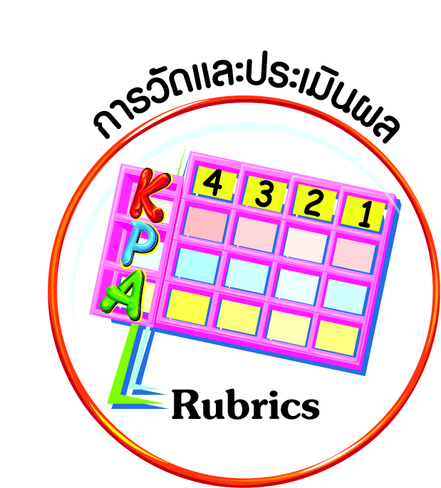
การวัดและประเมินผล
ฐาน

- แบบประเมินพฤติกรรมรายบุคคล
- การประเมินผลตามสภาพจริง (Rubrics)
- เกณฑ์การให้คะแนน (ระดับคะแนน-ระดับคุณภาพ)


การจัดกิจกรรมการเรียนรู้
ฐาน

๑. ครูนำเสนอกรณีตัวอย่างบุคคลที่ใช้หลักธรรมคำสอนของศาสนาแก้ปัญหาชีวิต หรือผู้ที่ปฏิบัติตามหลักธรรมคำสอนของศาสนาแล้วประสบความสุข ความสำเร็จในการดำเนินชีวิต การศึกษา และการทำงาน เช่น เด็กที่ตั้งใจเรียน เด็กที่ตระหนักในโทษของการคบเพื่อนไม่ดี เด็กที่ตระหนักในโทษของอบายมุขต่าง ๆ เด็กที่มีความกตัญญูกตเวทีต่อบิดา มารดา ครู/อาจารย์
ผู้มีพระคุณ ให้นักเรียนช่วยกันบอกประเด็น/ปัญหาจากกรณีตัวอย่าง
๒. นักเรียนร่วมกันอภิปราย และสรุปด้วยการถอดบทเรียนจากกรณีตัวอย่าง ให้เห็นกระบวนการวิเคราะห์ตามลำดับขั้นตอน คือ
- ปัญหาที่แท้จริงคืออะไร
- เกิดจากสาเหตุใดบ้าง
- จะมีวิธีการแก้ไขปัญหาได้อย่างไร
- ปฏิบัติและตรวจสอบผลการปฏิบัติเพื่อพัฒนาให้ประสบความสำเร็จต่อไป
๓. นักเรียนแต่ละคนเลือกปัญหาที่ต้องการแก้ไข หรือเลือกสิ่งที่ต้องการทำให้
ประสบความสำเร็จ ๑ เรื่อง แล้ววิเคราะห์กระบวนการที่จะนำไปสู่การแก้ไขปัญหา หรือการปฏิบัติให้ประสบความสำเร็จ ตามวิธีการที่ช่วยกันถอดบทเรียน แล้วนำไปปฏิบัติ บันทึกผลการปฏิบัติ
ส่งครูภายใน ๒ เดือน
๔. แบ่งกลุ่มนักเรียน ๕ กลุ่ม เลือกศึกษาค้นคว้าบุคคลตัวอย่างในชุมชนที่ปฏิบัติตามหลักธรรมคำสอนของศาสนา จนประสบความสุขในชีวิต ประสบความสำเร็จในการศึกษาและการทำงาน สร้างเป็นผลงาน “เรื่องเล่าเร้าพลัง” ในรูปแบบที่กลุ่มสนใจ เช่น การ์ตูน เรื่องเล่า หนังสือเล่มเล็ก นำไปเผยแพร่ อาจนำไป
จัดที่ป้ายนิเทศของโรงเรียน ออกเสียงตามสาย จัดไว้ในห้องสมุดโรงเรียน
๕. ให้นักเรียนทำชิ้นงานที่ ๕ เรื่อง กิจกรรมทางศาสนา


การจัดบรรยากาศเชิงบวก
ฐาน

ให้นักเรียนมีโอกาสได้เห็นแบบอย่างที่ดี ได้เรียนรู้การประพฤติปฏิบัติที่ถูกต้องดีงาม ร่วมกันแสดงความคิด ความรู้สึก แลกเปลี่ยนประสบการณ์เพื่อขยายการเรียนรู้ สามารถศึกษาจากสื่อและแหล่งเรียนรู้ที่หลากหลาย ครูเป็นผู้แนะนำแนวทางที่ถูกต้อง


สื่อการเรียนรู้และแหล่งการเรียนรู้
ฐาน

 บุคคลตัวอย่างที่ใช้หลักธรรมคำสอนของศาสนาในการดำรงชีวิต


ข้อเสนอแนะของผู้บริหารสถานศึกษา

______________________________________________________________________________
______________________________________________________________________________
______________________________________________________________________________
______________________________________________________________________________
______________________________________________________________________________
______________________________________________________________________________
______________________________________________________________________________
______________________________________________________________________________
______________________________________________________________________________
______________________________________________________________________________
______________________________________________________________________________
______________________________________________________________________________
______________________________________________________________________________
______________________________________________________________________________
______________________________________________________________________________
______________________________________________________________________________
______________________________________________________________________________
______________________________________________________________________________
______________________________________________________________________________
______________________________________________________________________________
______________________________________________________________________________
______________________________________________________________________________
______________________________________________________________________________
______________________________________________________________________________

ลงชื่อ_________________________ (ผู้บริหารสถานศึกษา)
(_________________________)
________/________/________
บันทึกหลังการสอน

ผลการจัดการเรียนการสอน
]
______________________________________________________________________________
______________________________________________________________________________
______________________________________________________________________________
______________________________________________________________________________
______________________________________________________________________________
______________________________________________________________________________

ปัญหา / อุปสรรค
]

______________________________________________________________________________
______________________________________________________________________________
______________________________________________________________________________
______________________________________________________________________________
______________________________________________________________________________
______________________________________________________________________________

แนวทางแก้ไข
]

______________________________________________________________________________
______________________________________________________________________________
______________________________________________________________________________
______________________________________________________________________________
______________________________________________________________________________
______________________________________________________________________________

ลงชื่อ_____________________________ (ผู้บันทึก)
(____________________________)
_________/__________/________

